PetAlliance
Manual do Usuario
Guia simples, com figuras numeradas e explicacoes, para usar o site sem medo de errar.
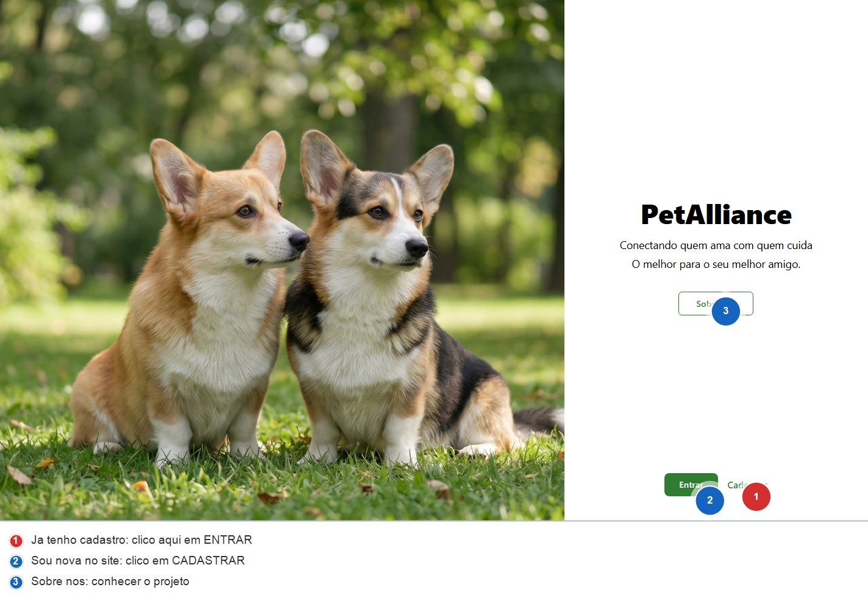
Tela inicial do site
Feito para usuarios iniciantes. As telas usam dados de exemplo (conta de demonstracao).

Sumario
1. O que e o PetAlliance?
2. O que eu preciso para usar
3. Primeira vez: criar minha conta
4. Entrar no site (login)
5. Esqueci minha senha
6. A pagina principal (Home)
7. Ver os detalhes de um animal
8. Cadastrar meu animal
9. Meus animais (editar e excluir)
10. Favoritos (animais que eu gostei)
11. Pedidos de match (notificacoes)
12. Conversar com outros criadores (Chat)
13. Meu perfil
14. Configuracoes
15. Planos e pagamentos (virar membro)
16. Denuncias (reportar um problema)
17. Tela do administrador (extra)
18. Dicas de seguranca
19. Problemas comuns e como resolver
20. Glossario simples

1. O que e o PetAlliance?
O PetAlliance e um site que ajuda donos de animais de raca a encontrar parceiros para cruzamento.
• Voce cadastra seu animal (com fotos e informacoes);
• O site mostra os animais de outros criadores;
• Voce envia um pedido de match para o dono do animal que gostou;
• Se a pessoa aceitar, voces podem conversar pelo chat para combinar o encontro;
• Quem quiser pode virar membro (plano mensal) para ter destaque e vantagens.
Tudo e feito dentro do site, sem precisar ligar ou mandar carta.

2. O que eu preciso para usar
Item | Explicacao
Computador ou tablet | Qualquer um serve (no celular tambem funciona)
Navegador | Chrome, Firefox ou Edge (o 'E' azul do Windows)
Internet | Para abrir o site
E-mail | Para criar a conta e receber avisos
CPF | Para criar a conta (e como uma identidade no site)
Fotos dos animais | De preferencia no computador, para cadastrar seu pet

3. Primeira vez: criar minha conta

Passo 1 - Abra o site
No navegador, digite o endereco do PetAlliance (ex.: http://localhost:8080/ ou o endereco que a equipe te passar) e aperte Enter.

Tela inicial: botao ENTRAR (numero vermelho) e botao CADASTRAR (numero azul)

Passo 2 - Clique em CADASTRAR
Na tela inicial, clique no botao CADASTRAR (numero azul numero 2 da imagem acima).

Passo 3 - Preencha o formulario
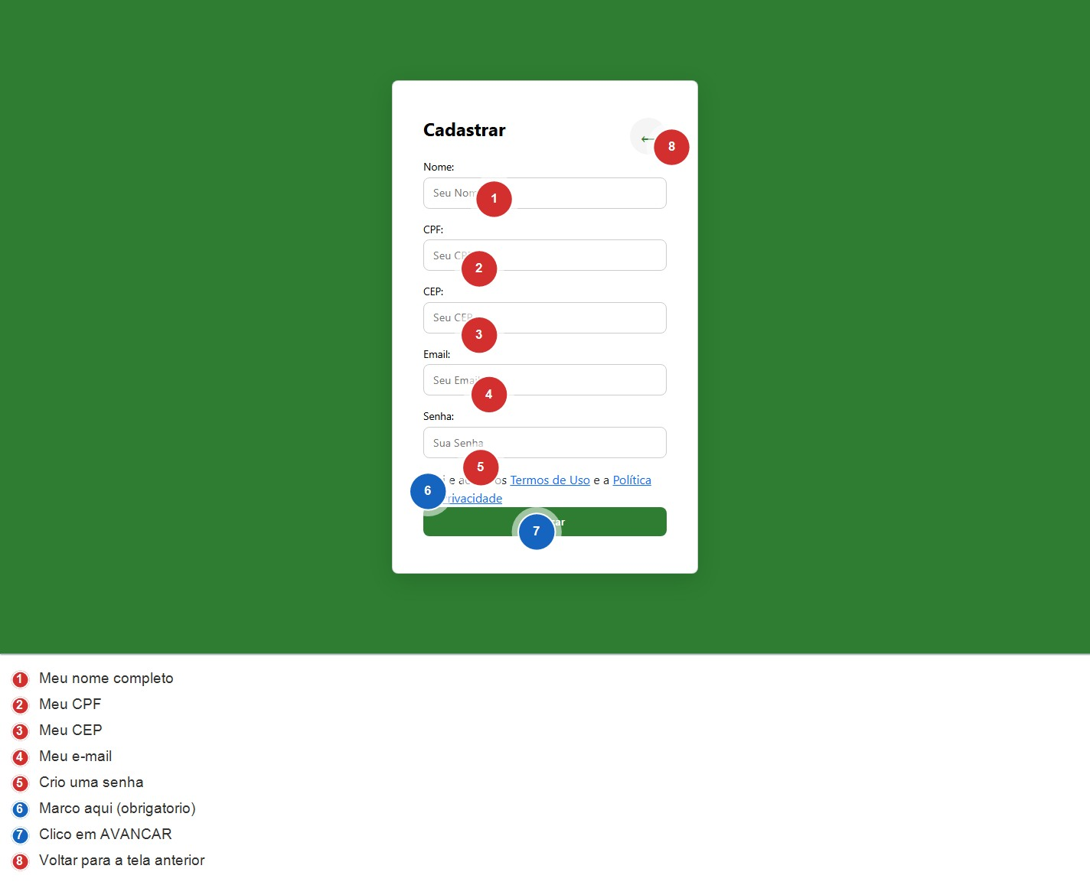
Formulario de cadastro, com cada campo numerado
Numero | O que digitar
1 | Seu nome completo
2 | Seu CPF (so numeros ou com pontos e traco - os dois funcionam)
3 | Seu CEP (numero da sua rua)
4 | Seu e-mail (o que voce usa sempre)
5 | Uma senha so sua (ex.: nome do seu pet + numeros)
6 | Marque o quadradinho para aceitar os Termos (obrigatorio)
7 | Clique em AVANCAR
8 | Voltar: volta para a tela anterior sem salvar

Passo 4 - Foto de perfil (opcional)
O site pergunta se voce quer colocar uma foto sua. Clique em 'Escolher arquivo' e selecione a foto, ou clique em 'Pular' para deixar para depois. Depois clique em CADASTRAR.

Passo 5 - Verifique seu e-mail
O site envia um codigo para o seu e-mail. Abra o e-mail, copie o codigo e digite na tela do site. Pronto: sua conta esta criada!

4. Entrar no site (login)
Passo 1 - Na tela inicial, clique em ENTRAR (numero vermelho da imagem da secao 3).
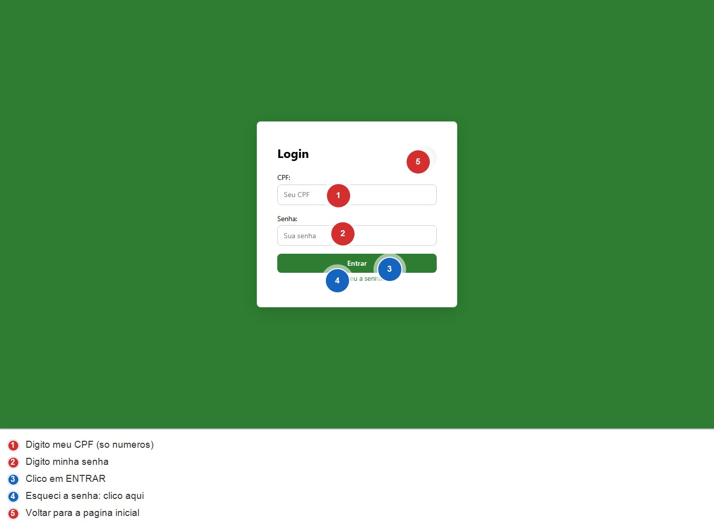
Tela de login com os campos numerados
Passo 2 - Digite seu CPF (numero 1) e sua senha (numero 2).
Passo 3 - Clique no botao ENTRAR (numero 3). Voce cai na pagina principal do site.
a bolinha 5 (Voltar) leva de volta para a tela inicial.
Atencao: se errar o CPF ou a senha, o site mostra uma mensagem vermelha. Confira e tente de novo.

5. Esqueci minha senha
Nao se preocupe, todo mundo esquece!
Passo 1 - Na tela de login, clique em 'Esqueceu a senha?' (numero 4 da imagem da secao 4).
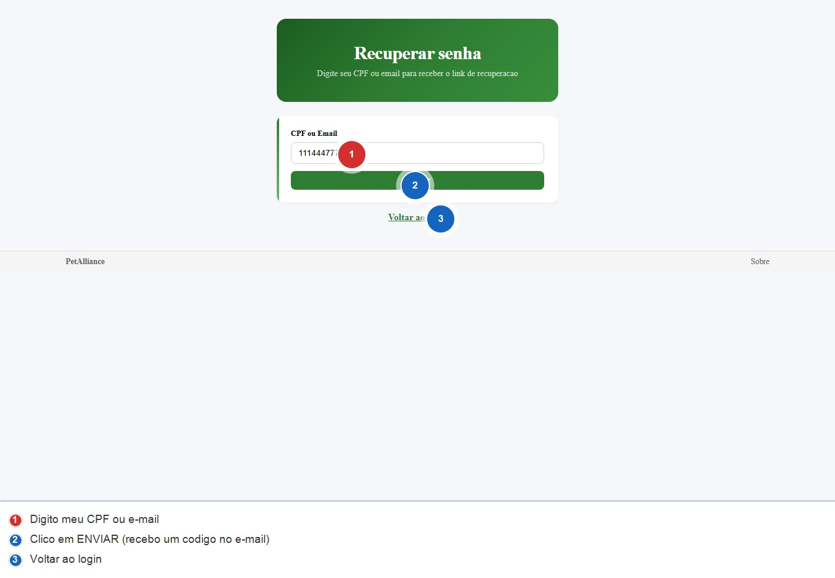
Tela de recuperacao de senha
Passo 2 - Digite seu CPF ou e-mail (numero 1) e clique em ENVIAR (numero 2).
a bolinha 3 (Voltar ao Login) leva de volta para a tela de entrada.
Passo 3 - Abra seu e-mail: voce recebe um codigo do PetAlliance.
Passo 4 - Digite o codigo no site e crie uma senha nova. Anote a nova senha em um lugar seguro!

6. A pagina principal (Home)
Depois de entrar, voce ve a pagina principal, onde ficam todos os animais cadastrados.
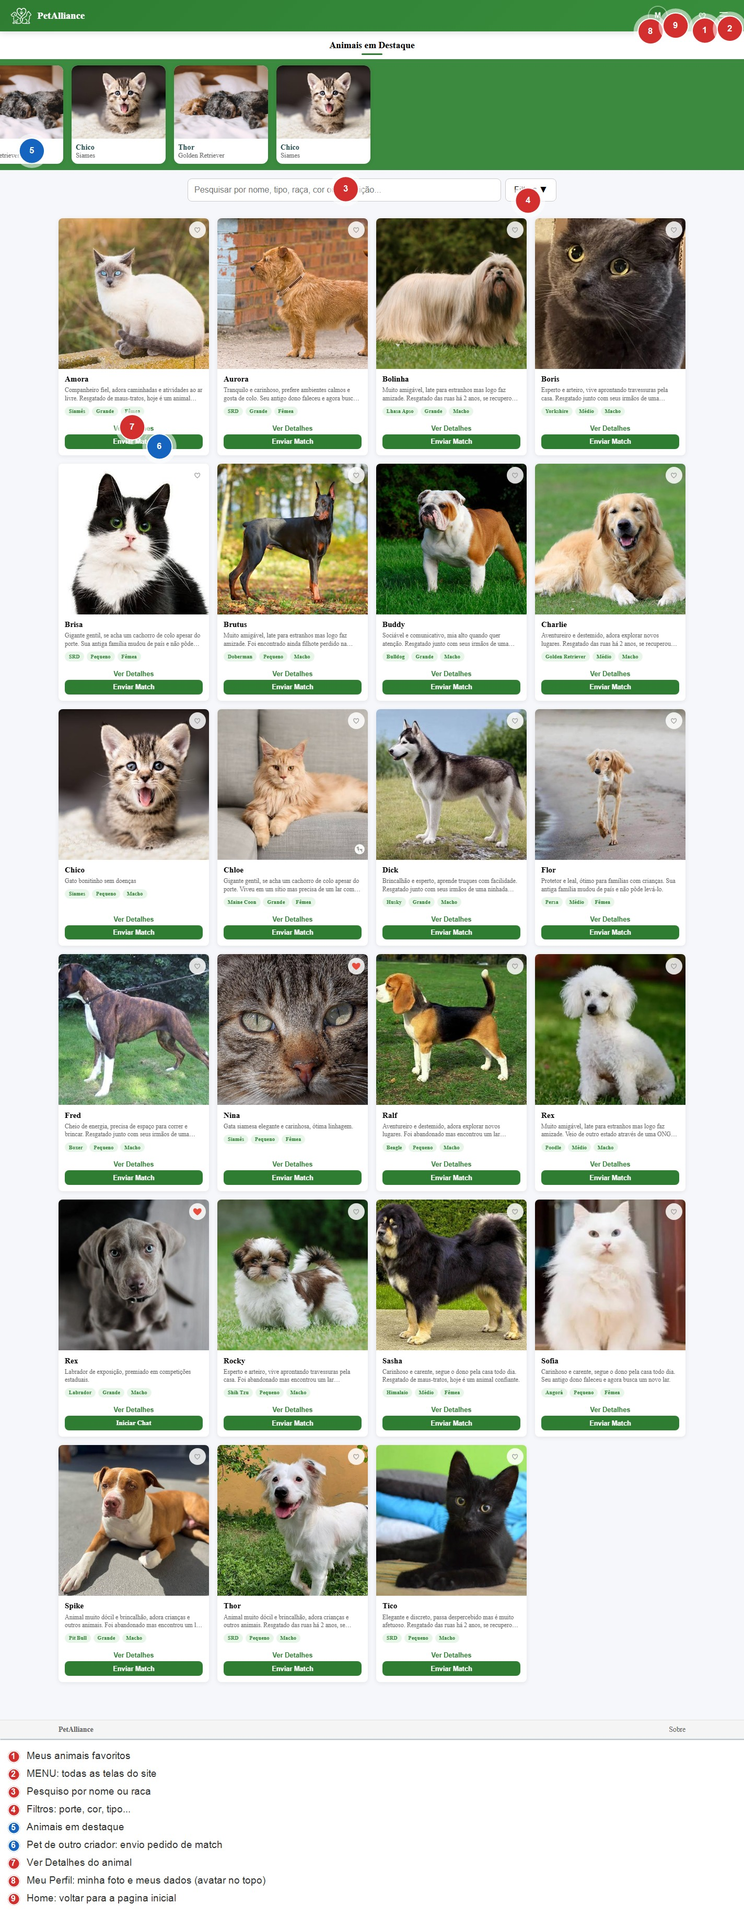
Pagina principal com os numeros explicando cada parte
Numero | O que e | Para que serve
1 | Coracao (favoritos) | Ver os animais que voce salvou
2 | Menu | Abre a lista com todas as telas do site
3 | Campo de pesquisa | Digite o nome ou a raca para achar um animal
4 | Filtros | Escolher so cachorros, so gatos, porte pequeno etc.
5 | Animais em destaque | Animais de membros, aparecem no topo
6 | Enviar Match | Pedir um encontro com o animal de outro criador
7 | Ver Detalhes | Abrir a janela com as informacoes do animal
8 | Meu Perfil (avatar) | Minha foto, meus dados e troca de e-mail
9 | Home (logo) | Voltar para a pagina inicial

Como pesquisar: clique no campo de pesquisa (numero 3), digite a raca (ex.: poodle) e espere. A lista se ajusta sozinha.
Como usar os filtros: clique em FILTROS (numero 4), marque as opcoes desejadas e clique em 'Limpar Filtros' para voltar ao normal.

7. Ver os detalhes de um animal
Passo 1 - Na pagina principal, clique no botao 'Ver Detalhes' do animal que voce gostou.
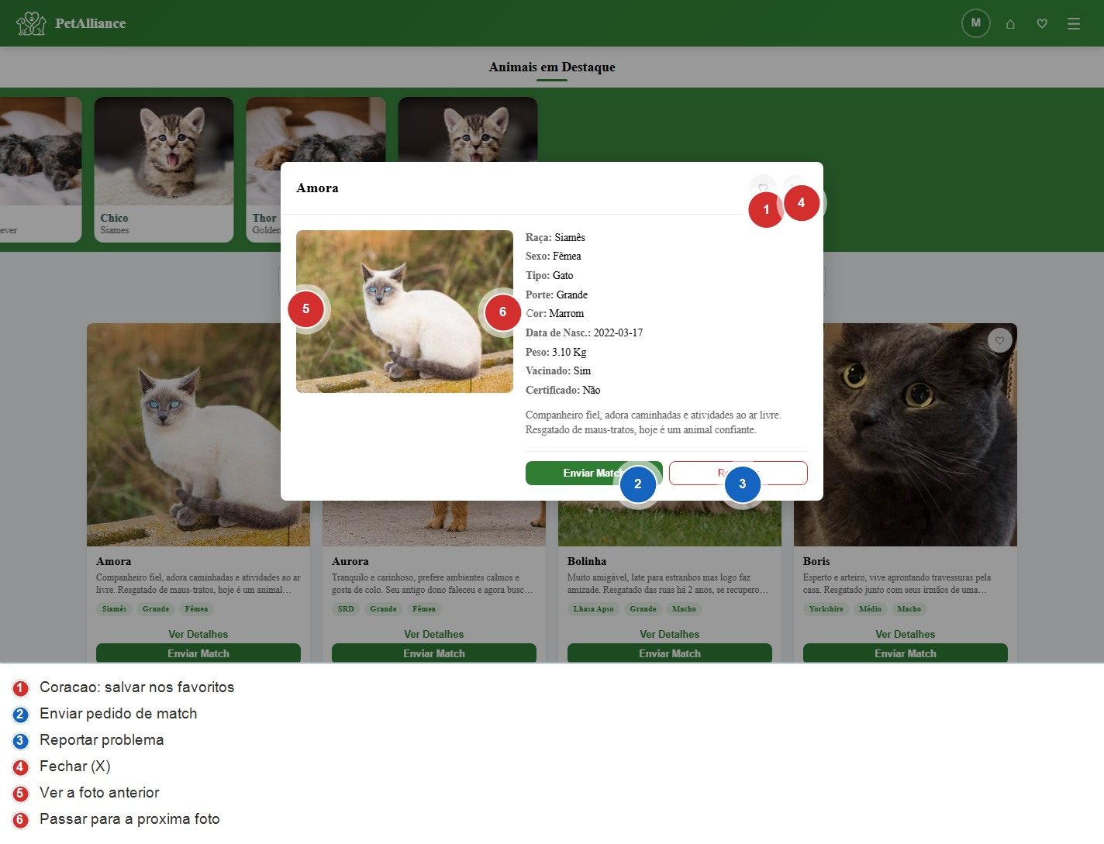
Janela de detalhes do animal
Numero | O que faz
1 | Favoritar: salva o animal na sua lista de favoritos
2 | Enviar Match: manda um pedido para o dono do animal
3 | Reportar: avisa a equipe se o anuncio tem algo errado
4 | Fechar (X): fecha a janela
5 | Foto anterior: ver a foto de tras
6 | Proxima foto: passar para a proxima foto

A janela mostra as informacoes completas: raca, sexo, porte, cor, nascimento, peso, vacinado e certificado.
Dica: se o animal tiver mais de uma foto, use as setinhas < (numero 5) e > (numero 6) da janela para ver todas.

8. Cadastrar meu animal
Passo 1 - Abra o menu (botao no topo, numero 2 da secao 6) e clique em 'Cadastrar Animal'.
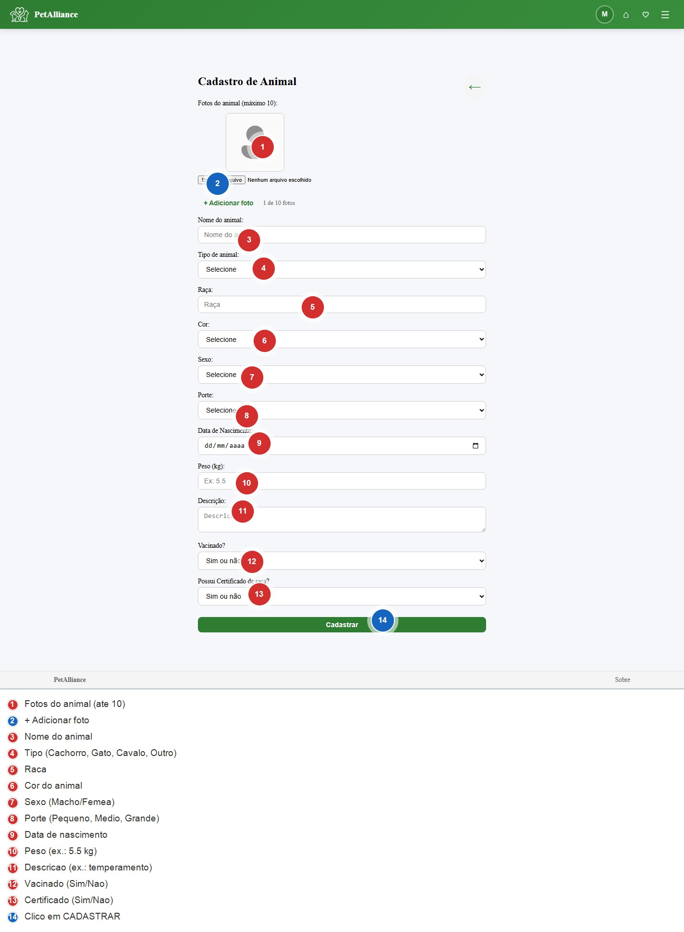
Formulario de cadastro do animal
Numero | O que fazer
1 | Fotos: clique em 'Escolher arquivo' e selecione ate 10 fotos (a primeira e a principal)
2 | + Adicionar foto: incluir mais fotos depois
3 | Nome do animal (ex.: Thor)
4 | Tipo: Cachorro, Gato, Cavalo ou Outro
5 | Raca (ex.: Golden Retriever) - se nao souber, escreva SRD
6 | Cor do animal
7 | Sexo: Macho ou Femea
8 | Porte: Pequeno, Medio ou Grande
9 | Data de nascimento
10 | Peso (ex.: 5.5)
11 | Descricao: conte como ele e (ex.: docil, brincalhao)
12 | Vacinado: Sim ou Nao
13 | Certificado de raca: Sim ou Nao
14 | Clique em CADASTRAR

Preencha tudo com calma. Quando terminar, o site mostra a mensagem 'Animal cadastrado com sucesso'.

9. Meus animais (editar e excluir)
Passo 1 - Abra o menu e clique em 'Meus Animais'. Voce ve todos os seus pets.
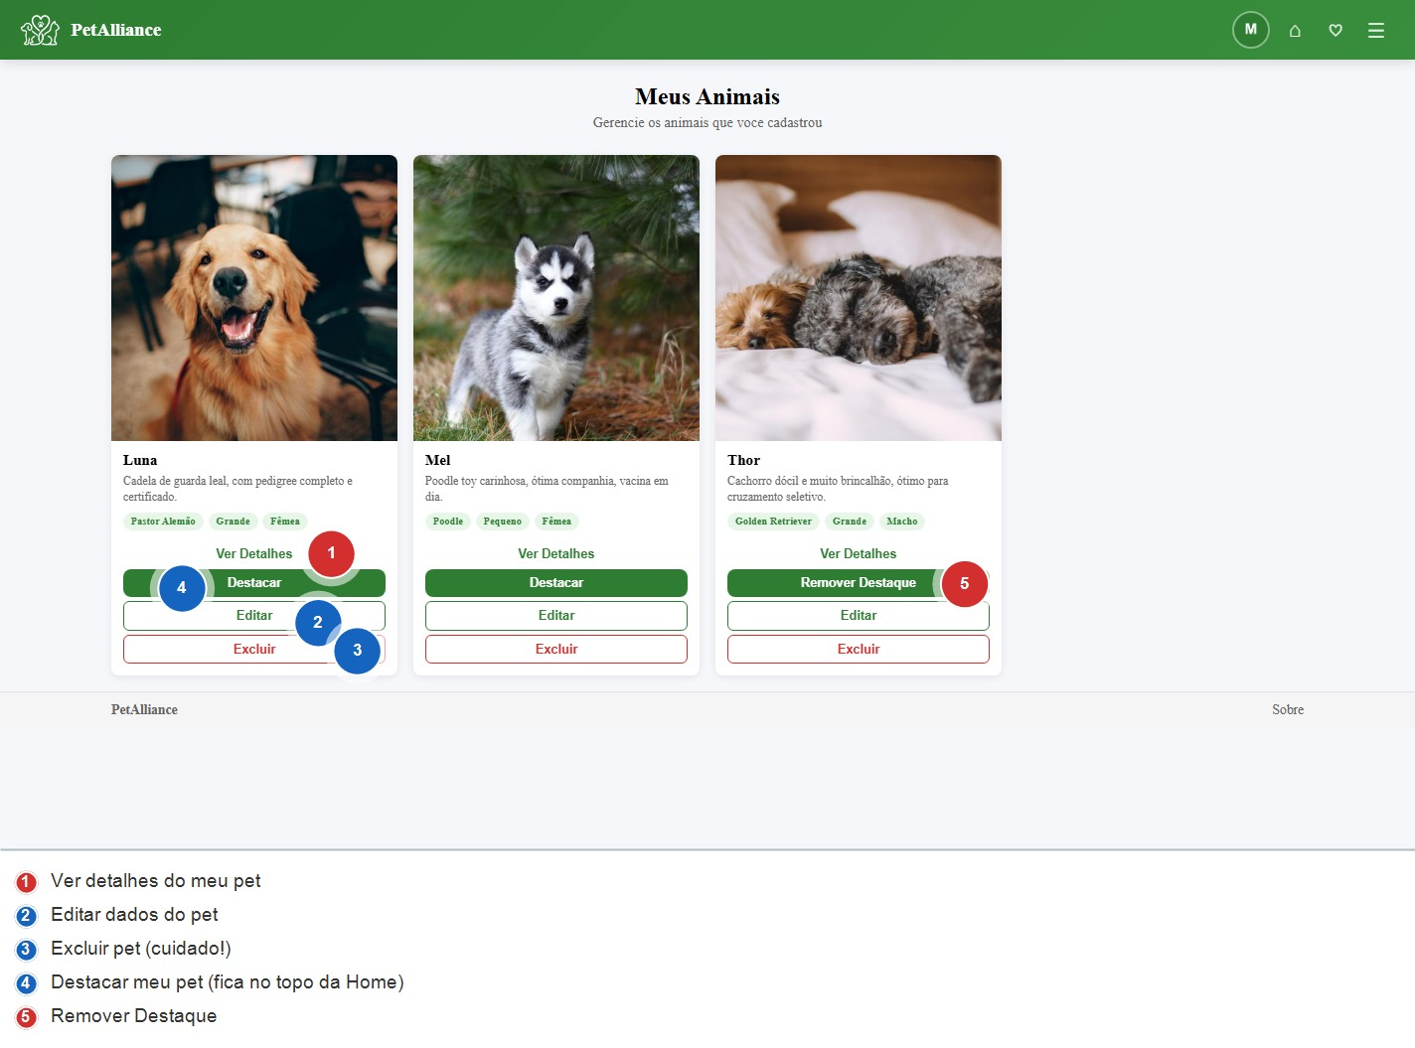
Lista dos meus animais
Numero | O que faz
1 | Ver Detalhes: abre as informacoes do animal
2 | Editar: muda as informacoes (nome, raca, fotos etc.)
3 | Excluir: remove o animal do site (cuidado: nao tem volta!)
4 | Destacar: faz seu pet aparecer no topo da Home para todo mundo ver
5 | Remover Destaque: tira o pet do destaque

10. Favoritos (animais que eu gostei)
Passo 1 - Clique no coracao no topo da pagina (numero 1 da secao 6).
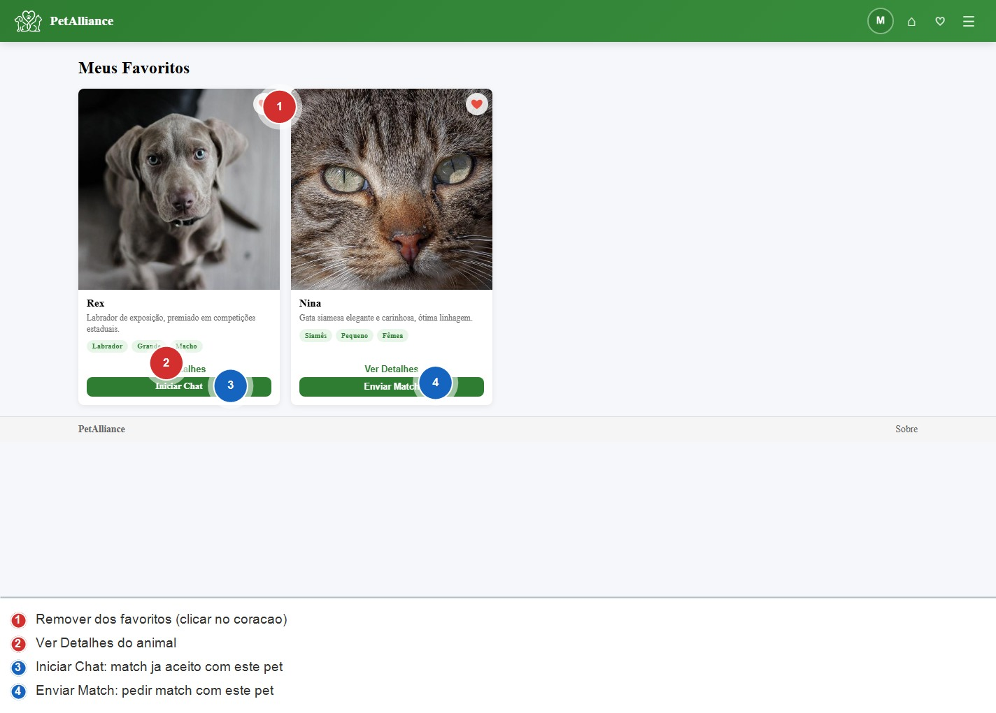
Lista de favoritos
Numero | O que faz
1 | Remover favorito: clique no coracao em cima da foto para tirar da lista
2 | Ver Detalhes: abre as informacoes do animal
3 | Iniciar Chat: conversar com o criador (quando o match ja foi aceito)
4 | Enviar Match: pedir um match com este animal

11. Pedidos de match (notificacoes)
Quando alguem pede um match com seu animal, voce recebe um aviso.
Passo 1 - Abra o menu e clique em 'Notificacoes'.
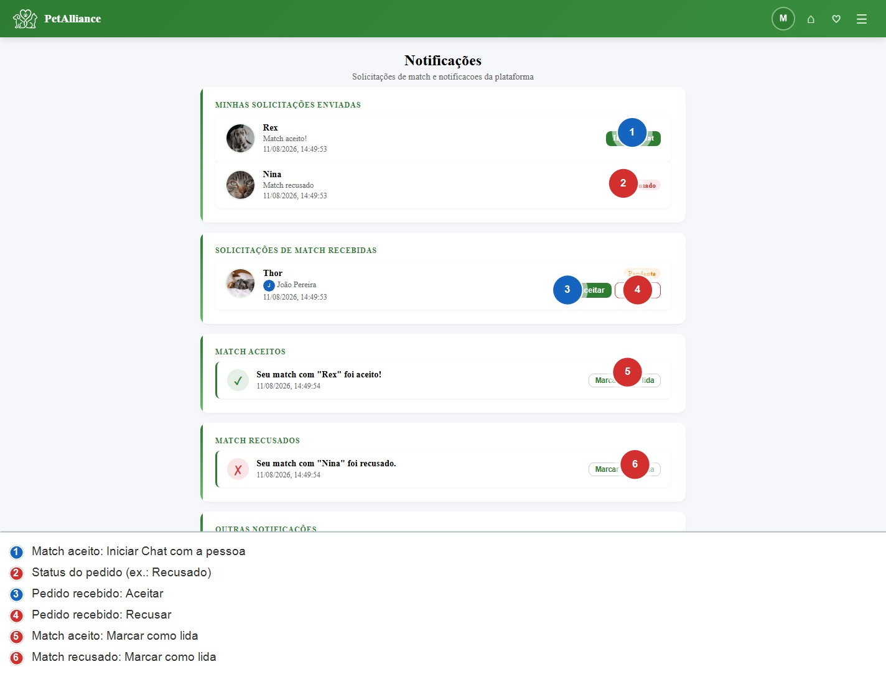
Tela de notificacoes
Numero | O que fazer
1 | Iniciar Chat: abrir conversa com quem aceitou seu pedido
2 | Status do pedido (ex.: Recusado, Pendente)
3 | Aceitar: voce aceita o encontro e o chat e liberado
4 | Recusar: voce nao quer, o pedido e arquivado
5 | Match aceito: Marcar como lida (limpa o aviso)
6 | Match recusado: Marcar como lida (limpa o aviso)

A tela tambem mostra: 'Minhas Solicitacoes Enviadas' (pedidos que voce fez), 'Match Aceitos', 'Match Recusados' e 'Outras Notificacoes' (avisos da plataforma, com o botao 'Marcar como lida').

12. Conversar com outros criadores (Chat)
Depois que um match e aceito, voces podem conversar pelo chat do site.
Passo 1 - Abra o menu e clique em 'Chat'. Ou, na home, clique em 'Iniciar Chat' no card do animal com match aceito.
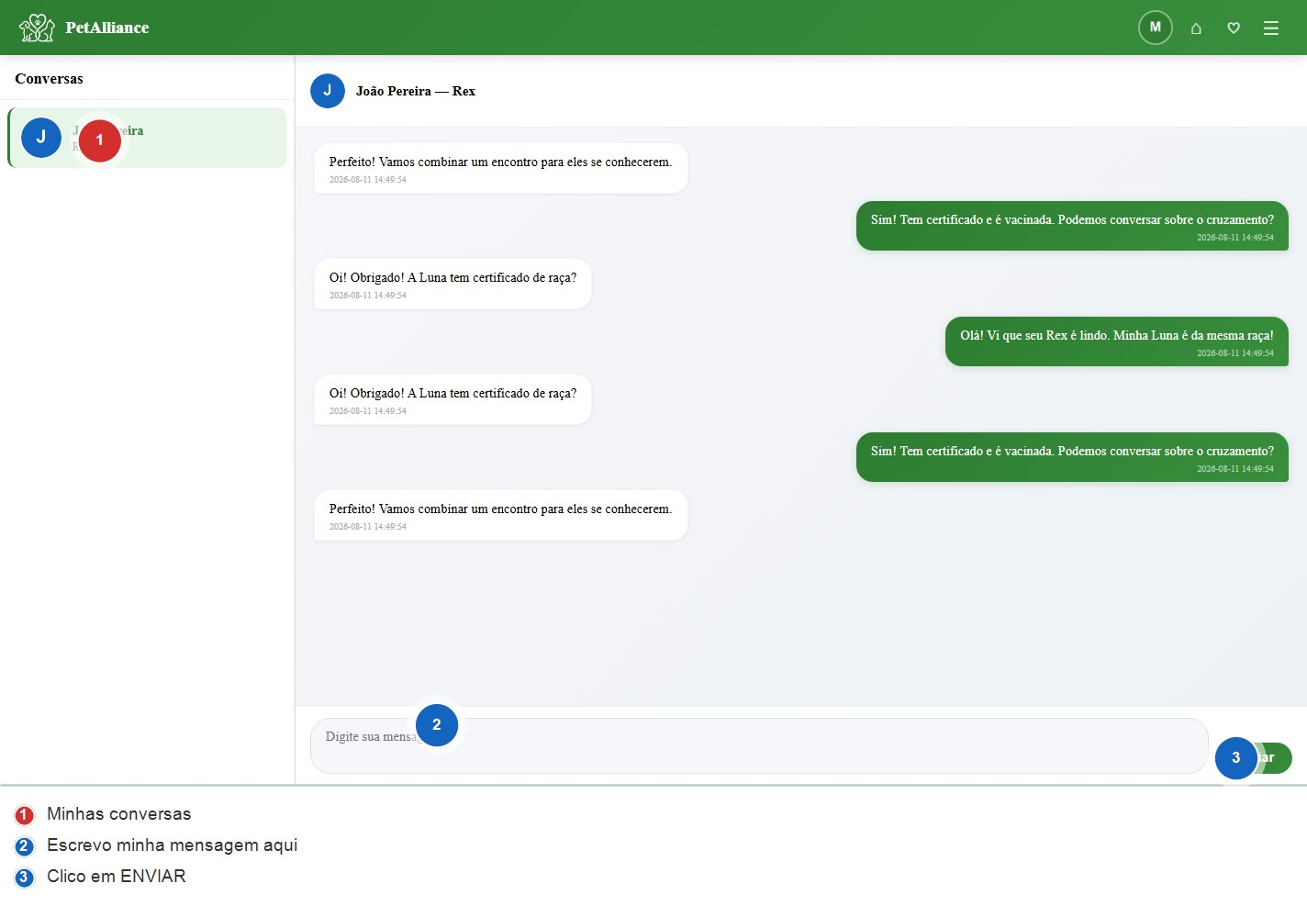
Tela do chat
Numero | O que fazer
1 | Suas conversas ficam aqui. Clique em uma conversa para abrir
2 | Escreva sua mensagem neste campo
3 | Clique em ENVIAR para mandar a mensagem

Dica: as mensagens que voce enviou aparecem de um lado (verde) e as da outra pessoa do outro lado. E igual WhatsApp!

13. Meu perfil
Passo 1 - Clique na sua foto (ou na letra do seu nome) no topo da pagina, ou abra o menu e clique em 'Perfil'.
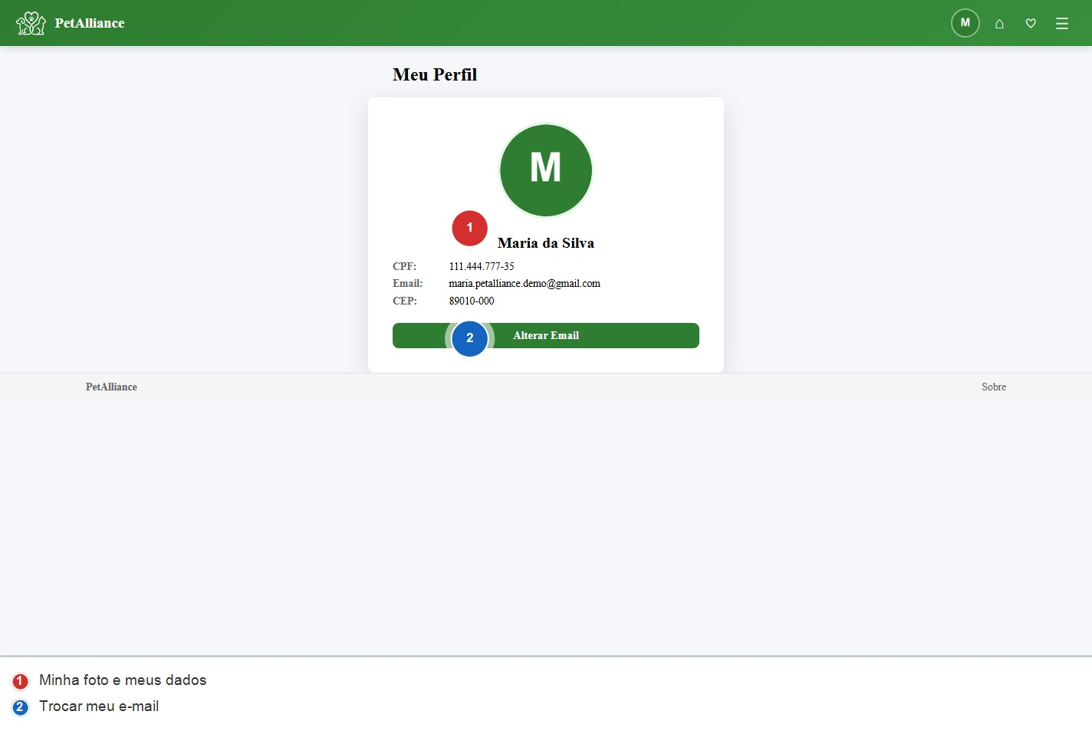
Meu perfil
Aqui aparecem sua foto, nome, CPF, e-mail e CEP. Para trocar o e-mail, clique em 'Alterar Email' e siga as instrucoes (o site envia um codigo para o e-mail novo).

14. Configuracoes
Passo 1 - Abra o menu e clique em 'Configuracoes'.
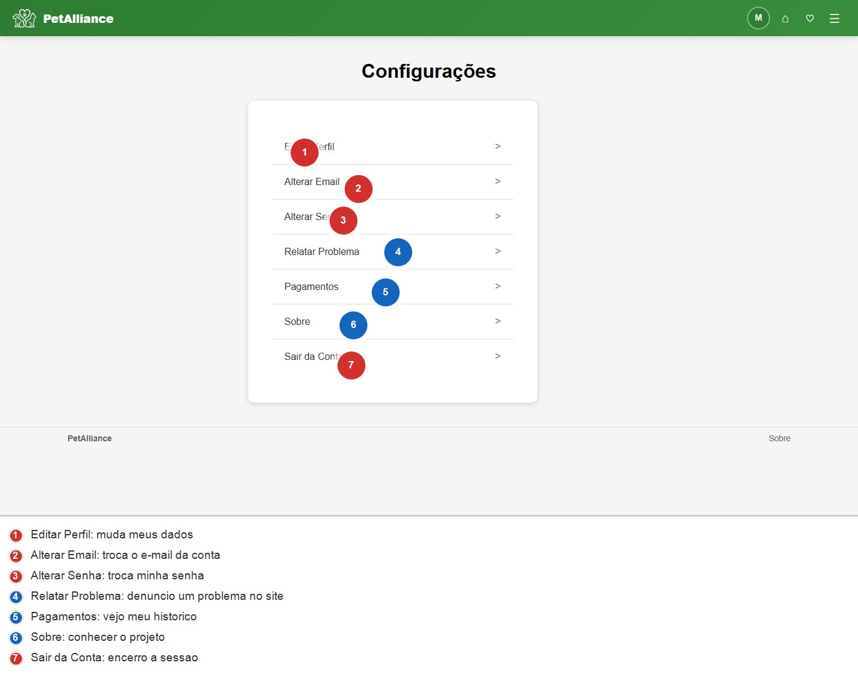
Tela de configuracoes
Numero | O que faz
1 | Editar Perfil: muda nome, foto e outros dados
2 | Alterar Email: troca o e-mail da conta
3 | Alterar Senha: troca sua senha (pede a senha atual)
4 | Relatar Problema: denunciar um problema no site
5 | Pagamentos: ve seu historico de pagamentos
6 | Sobre: conhecer o projeto
7 | Sair da Conta: termina a sessao com seguranca

15. Planos e pagamentos (virar membro)
Ser membro da vantagens: badge de membro (selo de verificado), destaque para seus animais (aparecem no topo da home) e mais.
Passo 1 - Abra o menu e clique em 'Membros'.
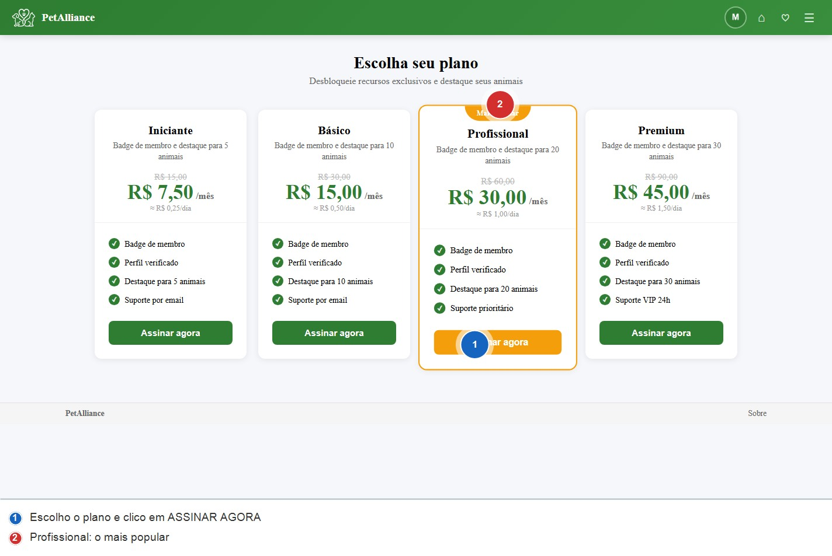
Escolha do plano
Plano | Preco/mes | Destaques
Iniciante | R$ 7,50 | 5 animais
Basico | R$ 15,00 | 10 animais
Profissional (mais popular) | R$ 30,00 | 20 animais
Premium | R$ 45,00 | 30 animais

Passo 2 - Clique em 'ASSINAR AGORA' no plano escolhido (numero 1 da imagem abaixo).
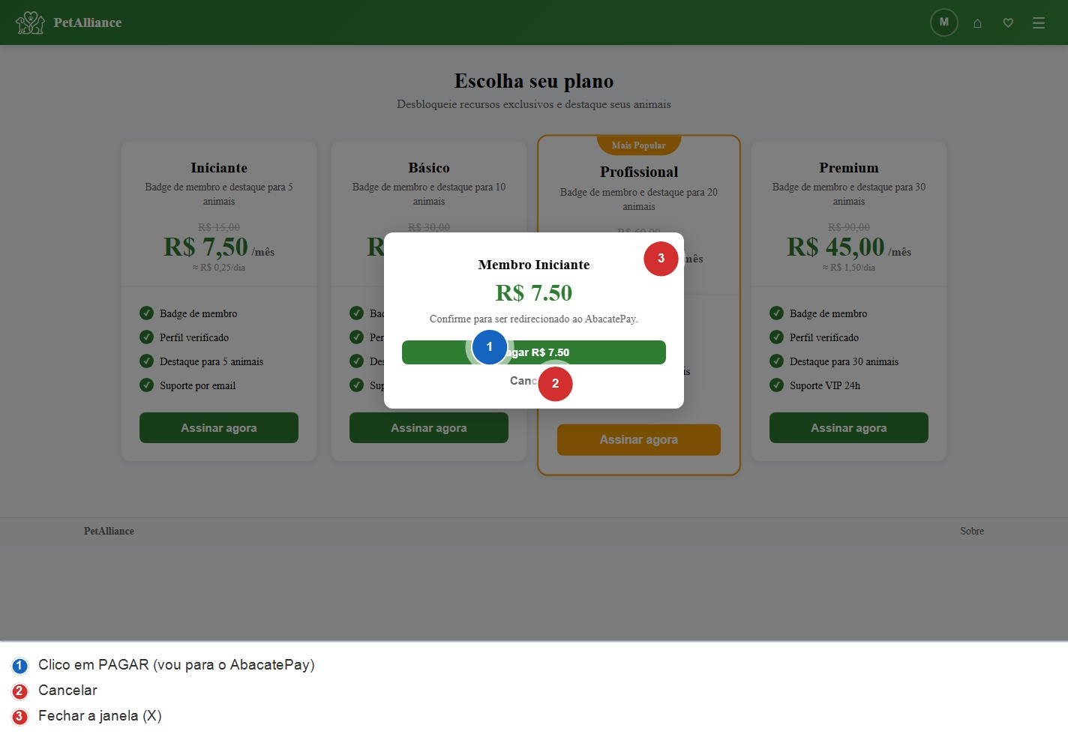
Confirmacao do pagamento
Numero | O que fazer
1 | PAGAR: leva ao AbacatePay para pagar com Pix ou cartao
2 | Cancelar: fecha a confirmacao sem pagar
3 | Fechar (X): fecha a janela

Passo 3 - Clique em PAGAR (numero azul 1). Voce sera levado ao AbacatePay (empresa que cuida do pagamento) para pagar com Pix ou cartao. Depois de pagar, volte ao site: seu plano ja fica ativo!
Onde vejo meus pagamentos? Abra o menu, Configuracoes, Pagamentos.
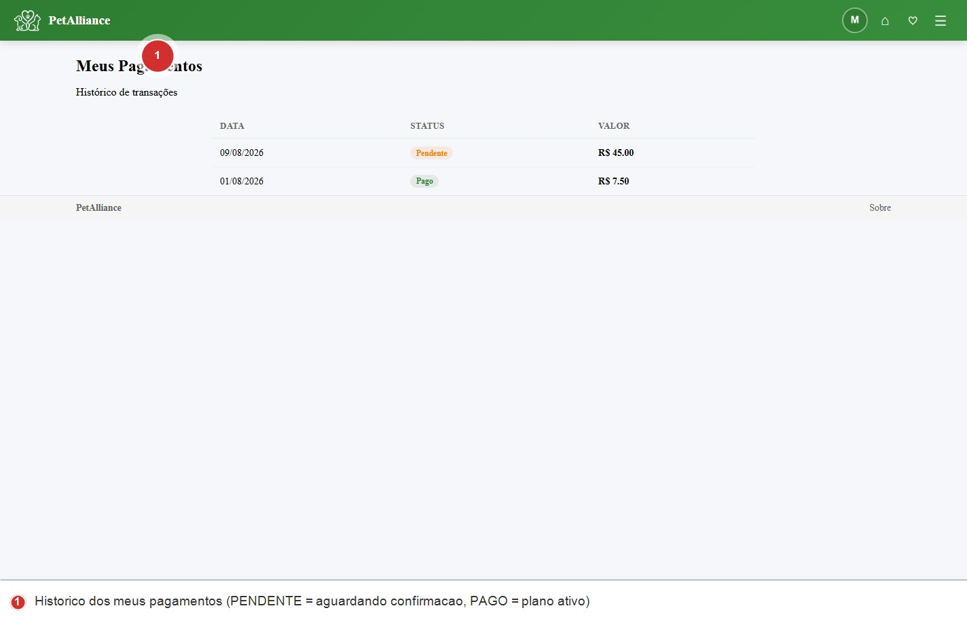
Historico de pagamentos
Numero | Significado
1
H

Dica: com o plano ativo, va em 'Meus Animais' e use o botao de destacar para seus pets aparecerem no topo da pagina principal.

16. Denuncias (reportar um problema)
Viu um anuncio estranho, um preco absurdo ou alguem pedindo pagamento fora do site? Denuncie!
Passo 1 - No card ou na janela do animal, clique em 'Reportar' (numero 3 da secao 7). Tambem da para denunciar problemas do site: Menu, Configuracoes, Relatar Problema.
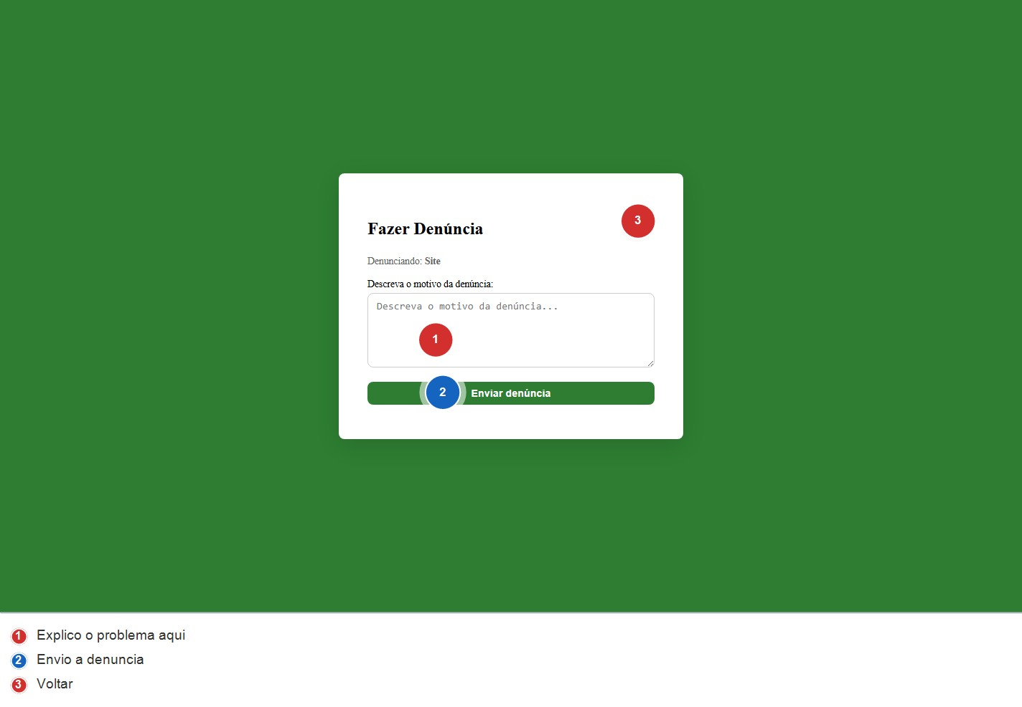
Formulario de denuncia
Passo 2 - Escreva o motivo (numero 1) com calma e detalhes (ex.: 'o anuncio pede pagamento fora do site').
Passo 3 - Clique em 'Enviar Denuncia' (numero 2). a bolinha 3 (Voltar) volta sem enviar. A equipe vai analisar. Ninguem fica sabendo que foi voce!

17. Tela do administrador (extra)
Esta parte e so para administradores (a equipe do site). Contas comuns nao veem essas opcoes no menu.

Denuncias
No menu aparece 'Ver Denuncias': a lista de denuncias enviadas pelos usuarios.
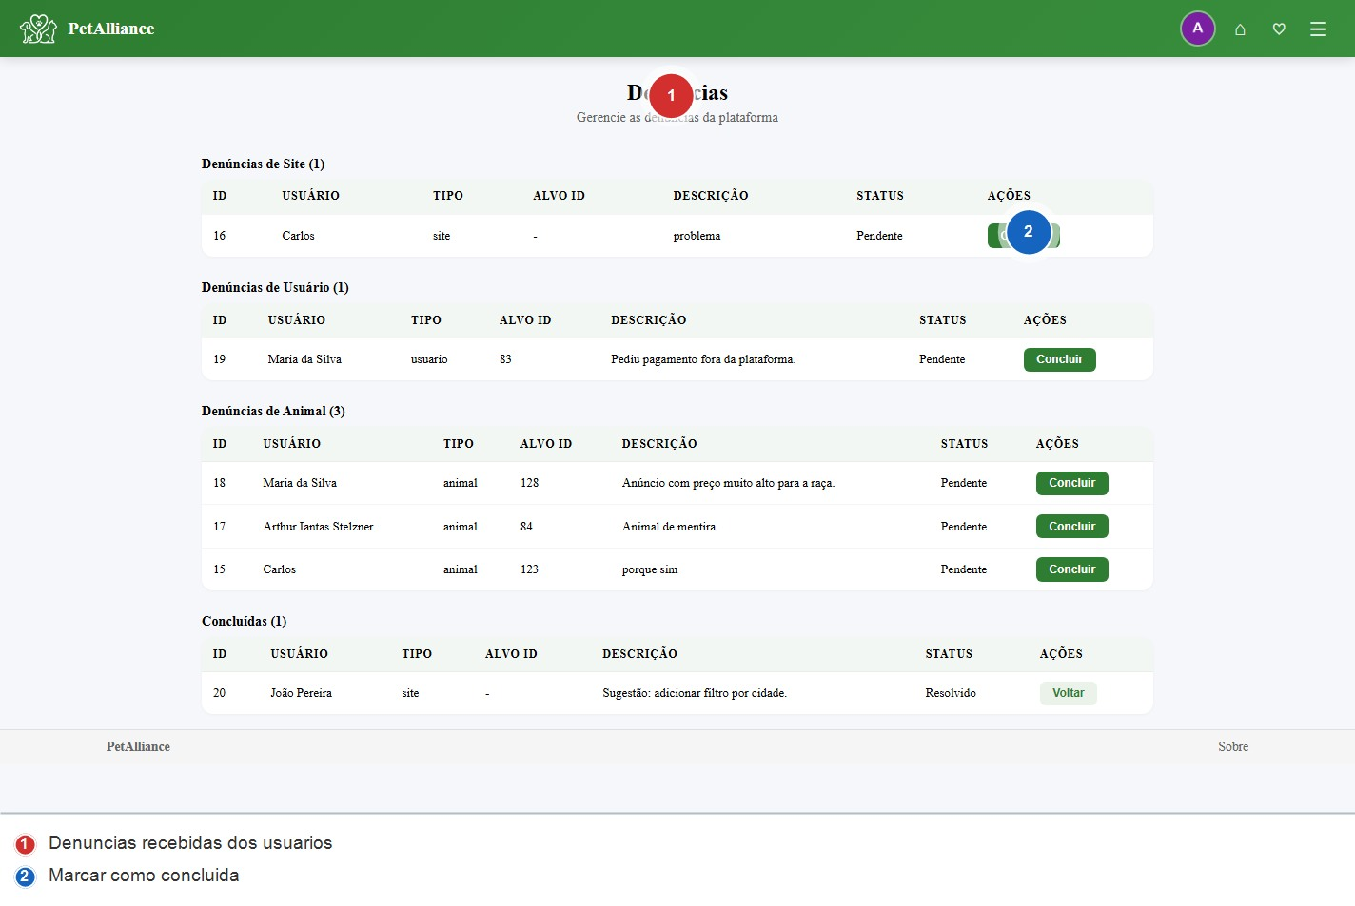
Denuncias do administrador
Numero | O que faz
1 | Tabela de denuncias: tipo, quem denunciou e descricao
2 | Concluir: marca a denuncia como resolvida

A tabela mostra o tipo (animal, usuario ou site), quem denunciou e a descricao. Clique em 'Concluir' (numero 2) quando a denuncia for resolvida. Depois de concluida, ela vai para a secao 'Concluidas' no final da pagina.

Estatisticas
No menu aparece 'Estatisticas': os numeros do site.
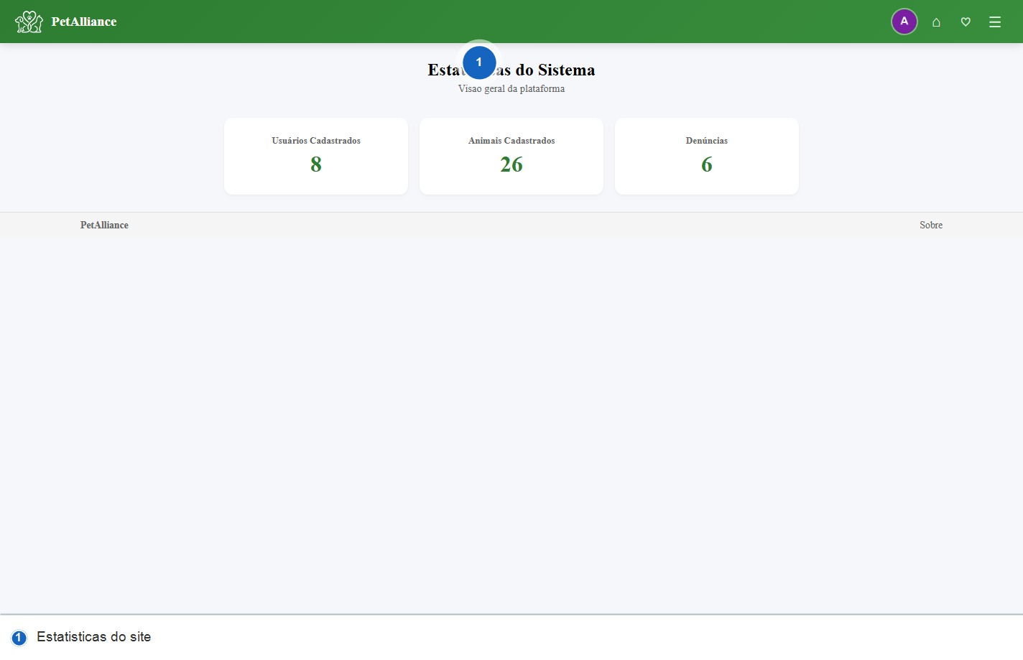
Estatisticas do site
Mostra quantos usuarios, animais e denuncias existem, alem de graficos de atividade.

18. Dicas de seguranca
Regras de ouro para usar o site com tranquilidade:
• Nunca conte sua senha para ninguem - nem para filhos, nem para netos! A equipe do site nunca pede sua senha.
• Nunca pague nada fora do site. O pagamento e so pelo AbacatePay, dentro do site. Se alguem pedir Pix 'por fora', denuncie.
• Desconfie de ofertas boas demais. Antes de fechar um cruzamento ou compra, converse pelo chat e peca fotos e videos.
• Sempre clique em 'Sair da Conta' quando terminar de usar (principalmente em computador compartilhado).
• Nao clique em links estranhos recebidos por e-mail ou mensagem pedindo sua senha.
• Mantenha seu e-mail verificado para receber avisos importantes.

19. Problemas comuns e como resolver
Problema | O que fazer
Nao consigo entrar | Confira CPF e senha (sem espacos). Se ainda assim nao entrar, use 'Esqueceu a senha?' (secao 5)
Minha pagina nao carrega | Verifique a internet. Espere 1 minuto e aperte F5 (ou o botao de recarregar)
Esqueci meu e-mail | O site usa seu CPF para entrar - a senha pode ser recuperada pelo CPF (secao 5)
Nao consigo enviar fotos | As fotos devem ser JPG, PNG ou WEBP. Tire fotos menores e envie para o computador
Meu pagamento nao confirmou | O Pix pode demorar alguns minutos. Confira em Configuracoes, Pagamentos. Se continuar 'Pendente' por mais de 1 dia, fale com a equipe
Alguem esta me incomodando no chat | Denuncie a pessoa (secao 16) e recuse o match

20. Glossario simples
Palavra | Significado
Login | Entrar no site com CPF e senha
Cadastro | Criar sua conta (nome, CPF, e-mail, senha)
Match | O combinado entre dois animais para cruzamento
Enviar match | Pedir ao dono de um animal para fazer um cruzamento com o seu
Favoritar | Salvar um animal na sua lista para achar facil depois
Destaque | Posicao especial no topo da pagina para um animal aparecer mais
Badge de membro | Selo que aparece no perfil de quem paga um plano
Plano / Assinatura | Pagamento mensal para ter vantagens no site
Chat | Conversa escrita entre duas pessoas, dentro do site
Denuncia | Aviso a equipe sobre um problema (anuncio, pessoa ou site)
Verificar e-mail | Confirmar que o e-mail e seu (usando o codigo recebido)
Sessao | O tempo em que voce fica logado no site ate sair

Parabens!
Voce ja sabe o essencial para usar o PetAlliance. Comece criando sua conta, cadastre seu animal e envie seu primeiro match. Se tiver duvidas, a equipe do site esta sempre disponivel.
Bom cruzamento!

